新 书 推 荐

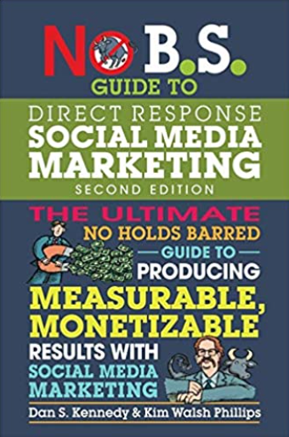
中文书名：《直接响应社交媒体营销指南》
英文书名：No B.S. Guide to Direct Response Social Media Marketing
作 者：Dan S. Kennedy, Kim Walsh Phillips
出 版 社：Entrepreneur Press
代理公司：Biagi/ANA/Jessica Wu
页 数：262页
出版时间：2020年6月
代理地区：中国大陆
审读资料：电子稿
类 型：励志

内容简介：

每个人都在谈论它。但没人知道他们在说什么。
《2018年社交媒体营销行业报告》发现，只有10%的受访者强烈同意他们可以衡量投资回报率----然而他们中有一半人会投入更多的时间和金钱在社交媒体营销上，而不是削减。
百万富翁制造者丹·肯尼迪（Dan S. Kennedy）和营销策略师金·沃尔什·菲利普斯（Kim Walsh Phillips）这样说：如果你不把重点放在把流量转化成销售额上，你就等于把钱给烧了。
丹·肯尼迪和金·沃尔什·菲利普斯打开他们的剧本，向您展示如何停止作为一个社交媒体受害者不再接受“喜欢”和“分享”来作为回报你的时间、金钱和精力。而是开始利用你的平台，实现其真正的目的：
• 将被动内容转化为主动的转换工具
• 通过关注理想客户需求的社交媒体资料(而非产品或服务)，成功吸引潜在客户
• 制造那些把你引向他们网络的狂热粉丝
• 化利基为财富，瞄准你的完美前景，忽略那些“噪音制造器”（tire kickers）
• 利用社交媒体最大的秘密----线下营销
发现成功营销活动背后的原则，并开始从你的社交媒体策略中赚钱。

作者简介：

丹·肯尼迪（Dan S. Kennedy）是一位战略顾问、咨询师、商业教练和六份商业通讯的编辑。他每年直接影响100多万名企业主，长期以来一直带领企业家创造7位数的收入并使他们成为数百万富翁。

金·沃尔什·菲利普斯（Kim Walsh Phillips）是一位获奖的演说家、作家、营销员、播客和权威专业人士的首席执行官。

谢谢您的阅读！

请将反馈信息发至：吴伊裴（Jessica Wu）
安德鲁·纳伯格联合国际有限公司北京代表处
北京市海淀区中关村大街甲59号中国人民大学文化大厦1705室
邮编：100872
电话：010-82449901
传真：010-82504200
Email：jessica@nurnberg.com.cn
网址：http://www.nurnberg.com.cn
微博：http://weibo.com/nurnberg
豆瓣小站：http://site.douban.com/110577/

